Guide til at printe foldere

Sådan som folderen ser ud, når du åbner den i Insite er ikke sådan den skal se ud, når den skal printes.

**1.** Download word-dokumentet ned på din computer. På de fleste computere vil du skulle trykke på de tre prikker oppe i højre hjørne for at finde ’download’-knappen.



Da der er tale om en folder med en baggrundsfarve, så er der et par ekstra trin før man står med den i hånden.

**2.** Åbn word-dokumentet med folderen. Tryk på Filer 🡪 Indstillinger 🡪 Vis

**3.** Under Udskriftsindstillinger skal du nu vælge Udskriv baggrundsfarver og billeder

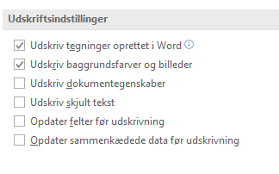

**4.** Gå herefter tilbage til dit word-dokument og gå ind på Udskriv siden.

**5.** Tryk på printeregenskaber og under Farvestatus vælger du Farve. Tryk OK

**6.** Tryk nu på Udskriv på begge sider – vend siden om den KORTE kant.

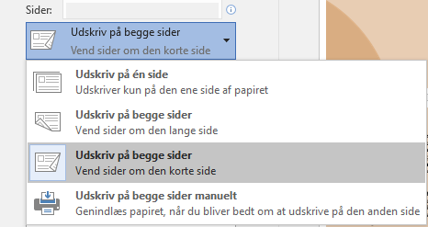

Voila! Så er vi færdige. Tryk print ☺